Ejercicio 3 Converción de Lts a Gal y Precio

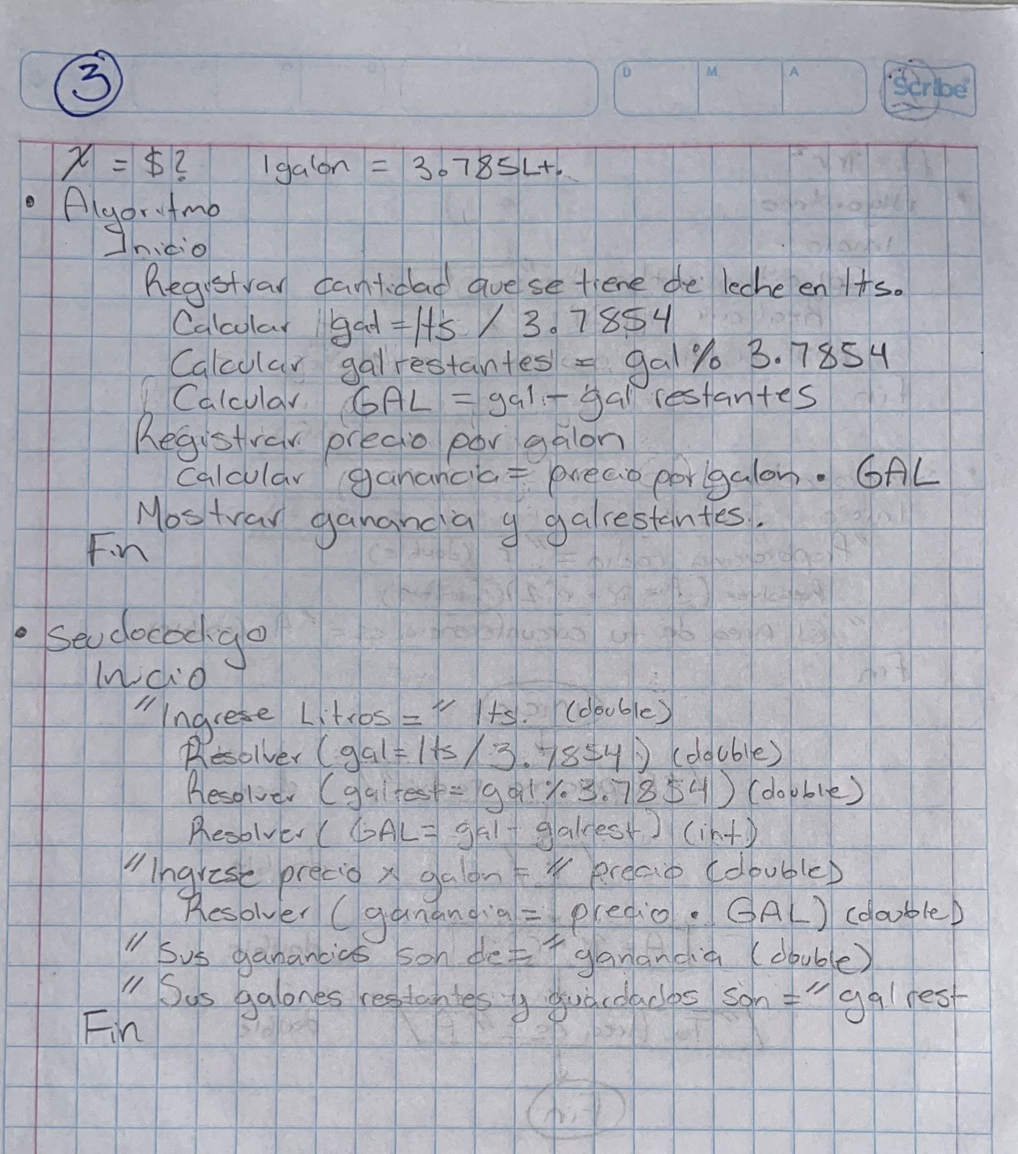

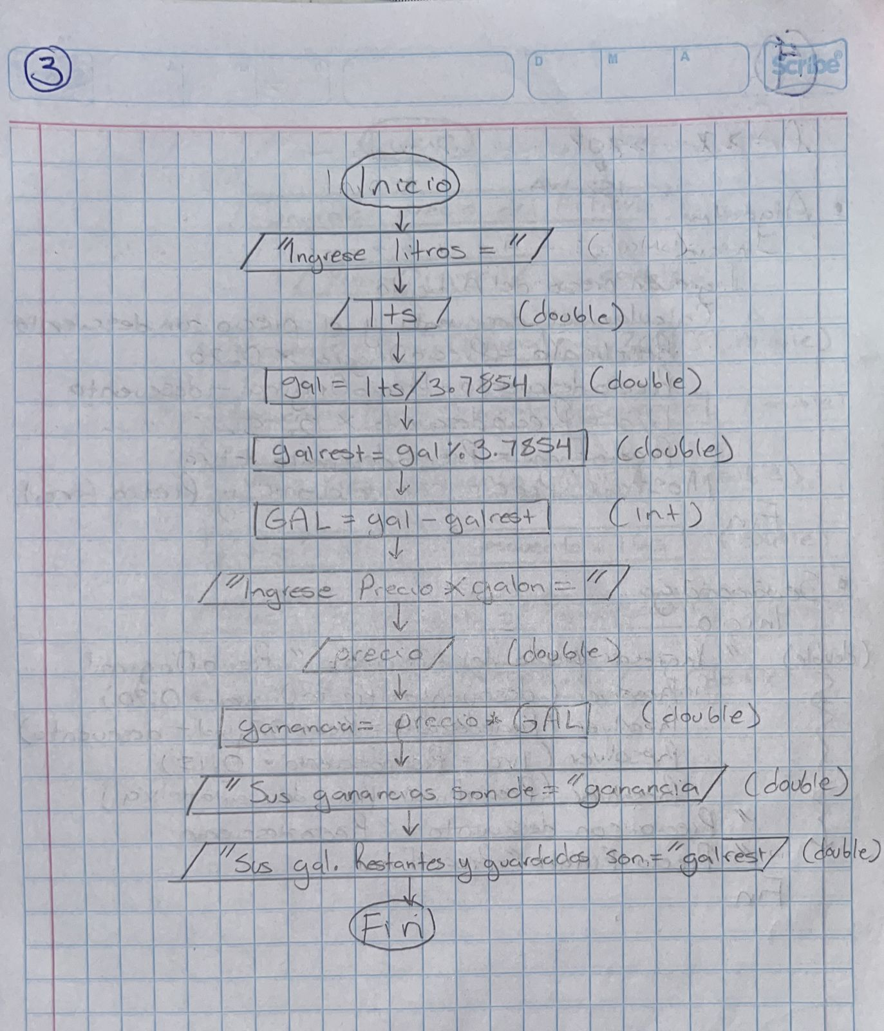

CODIGO FUENTE

public static void main(String[] args) {

Scanner text=new Scanner(System.in);

//Resolver Cantidad de Litros > Gal. & Ganancia por Galon

double lts=0, gal=0, galtotal=0, galrest=0, precio=0, ganancia=0;

//Solicitar Litros

System.out.println("Ingrese Cantidad De Litros: ");

lts=text.nextDouble();

//Resolver Conversiones

gal = (lts/3.7854);

galrest = gal \* (3.7854 / 100);

galtotal = (gal-galrest);

//Mostrar Cantidad de Lts En Galones

System.out.println("Tienes: " + galtotal + " Galones" + "\nRestan: " + galrest + " Para Manana");

//Solicitar Precio por Galon

System.out.println("Proporciona precio por galon: ");

precio=text.nextDouble();

//Resolver Ganancias

ganancia = precio\*galtotal;

//Mostrar Ganancias

System.out.println("Sus Ganancias Son De: " + ganancia + " $");

}

}

